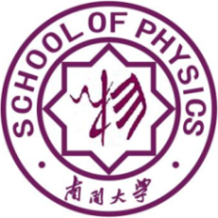
南开大学物理科学学院
School of Physics,Nankai University

